名称 | 价格 | 排量 | 油耗 | 长/宽/高 | 颜色 | 口碑 | 备注
雪佛兰 赛欧三厢 | 5.83-7.78万 | 1.4L |  | 4249/1690/1505
一汽奔腾 奔腾B50 | 7.58-9.38万 | 1.6L |  | 4600/1785/1435
天津一汽 夏利N5 | 3.99-5.19万 | 1.3L | 6.5L/100km | 4155/1645/1435
奇瑞 奇瑞E5 | 5.38-6.78万 | 1.5L | 5.4L/100km | 4580/1760/1483
奇瑞 旗云2 | 4.08~5.18万 | 1.5L |  | 4393/1682/1424

雪佛兰 赛欧三厢
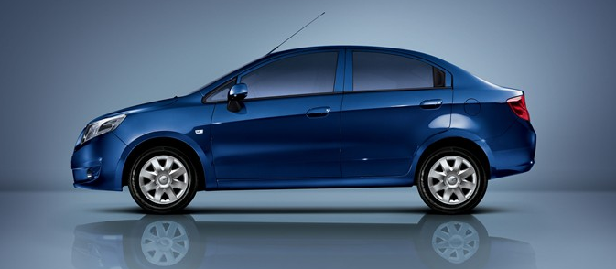

一汽奔腾 奔腾B50
